**République Algérienne Démocratique et Populaire**

**Ministère de l’Enseignement Supérieur et de la Recherche Scientifique**

**Ecole Nationale Supérieure des Sciences de la Mer et de l’Aménagement du Littoral**

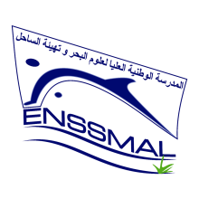

**Département : Environnement / Aménagement**

**Appréciation de l’étudiant (Promoteur)**

**Année universitaire :** 2015/2016 Date…………………………

**Filière :** Aménagement Environnement

**Cycle d'études :** Ingéniorat Master

**Promoteur :**

Nom…………………..………………………Prénom……………………...………….………

**Etudiant (e)**

Nom………………..…………………………Prénom………………...……………….………

**Sujet** :.………………………………………………………………………………………………………………………………………………………………………………………………………………………………………………………………………………………………………………………………

|  |  |
| --- | --- |
| Intégration à l’organisme ou laboratoire | /1 |
| Intérêt pris au travail | /1 |
| Conscience professionnelle | /1 |
| Esprit d’Initiative | /1 |
| Rapports avec :   * L’encadreur * Les membres de l’équipe | /1 |
| Assiduité | /1 |
| Acquisition pratique (rigueur au labo, sortie sur le terrain…) | /1 |
| Capacité de rédaction | /1 |
| **Total** | **/8** |

Autres remarques (si nécessaire une page peut être rajoutée)…………………………………  …...…………………………………………………………………………………………………………………………………………………………………………………………………………………………………………………………………………………………………

**Promoteur**